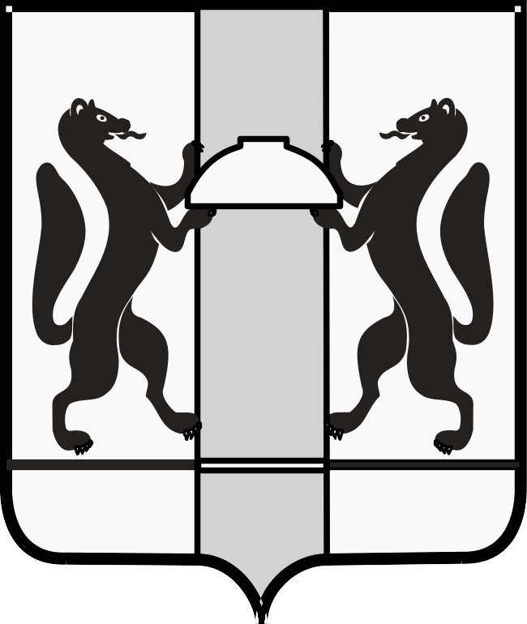

**ЗАКОНОДАТЕЛЬНОЕ СОБРАНИЕ НОВОСИБИРСКОЙ ОБЛАСТИ**

# К О М И Т Е Т ПО АГРАРНОЙ ПОЛИТИКЕ, ПРИРОДНЫМ РЕСУРСАМ И ЗЕМЕЛЬНЫМ ОТНОШЕНИЯМ

|  |
| --- |
| ул. Кирова, 3, к.405, 404г. Новосибирск, 630007  телефоны: 296-53-66; 296-53-67  e-mail: [k_agro@zsnso.ru](mailto:k_agro@zsnso.ru); http://www.zsnso.ru |

№ 70

**ПРОЕКТ**

**ПОВЕСТКА**

**заседания комитета 10.06.2025**

|  |  |
| --- | --- |
|  | **Начало в 10-00** |
|  | **Малый зал** |

Приглашенные: 16 человек (список прилагается).

**1. О повестке и регламенте заседания комитета.**

Доклад: Субботин Денис Викторович – председатель комитета по аграрной политике, природным ресурсам и земельным отношениям.

**2. О проекте закона Новосибирской области «О внесении изменения в статью 9 Закона Новосибирской области «О государственной аграрной политике в Новосибирской области» (второе чтение).**

Доклад: Субботин Денис Викторович – председатель комитета по аграрной политике, природным ресурсам и земельным отношениям.

**3. О проекте закона Новосибирской области «О внесении изменений в статьи 1 и 2 Закона Новосибирской области «О наделении органов местного самоуправления муниципальных образований Новосибирской области отдельными государственными полномочиями Новосибирской области по организации мероприятий при осуществлении деятельности по обращению с животными без владельцев» (первое чтение).**

Доклад: Субботин Денис Викторович – председатель комитета по аграрной политике, природным ресурсам и земельным отношениям.

**4. О проекте закона Новосибирской области «О внесении изменений в статью 4 Закона Новосибирской области «О разграничении полномочий органов государственной власти Новосибирской области в сфере лесных отношений» (первое чтение).**

Доклад: Субботин Денис Викторович – председатель комитета по аграрной политике, природным ресурсам и земельным отношениям.

**5. О проекте закона Новосибирской области «Об исполнении областного бюджета Новосибирской области за 2024 год» (первое чтение).**

Доклад: Голубенко Виталий Юрьевич – заместитель Председателя Правительства Новосибирской области – министр финансов и налоговой политики Новосибирской области.

**6. О награждении.**

Доклад: Субботин Денис Викторович – председатель комитета по аграрной политике, природным ресурсам и земельным отношениям.

**7. Разное.**

Председатель комитета Д.В. Субботин

Приложение

**Список приглашенных**

1. Голубенко Виталий Юрьевич – заместитель Председателя Правительства Новосибирской области – министр финансов и налоговой политики Новосибирской области;
2. Гончарова Елена Анатольевна – председатель Контрольно-счетной палаты Новосибирской области;
3. Гриднева Галина Борисовна – председатель Общественной палаты Новосибирской области;
4. Заикина Светлана Сергеевна – руководитель Регионального исполкома Общероссийского общественного движения «Народный фронт «За Россию» в Новосибирской области;
5. Карпов Владимир Яковлевич – заместитель Председателя Законодательного Собрания Новосибирской области;
6. Новосёлов Валерий Иванович – председатель Общественного совета при Законодательном Собрании Новосибирской области;
7. Парфенцова Татьяна Михайловна – член Общественного совета при Законодательном Собрании Новосибирской области;
8. Рожков Олег Александрович – начальник управления ветеринарии Новосибирской области;
9. Саблина Елена Николаевна – аудитор Контрольно-счетной палаты Новосибирской области;
10. Сальников Алексей Иванович – председатель совета Ассоциации крестьянских (фермерских) хозяйств и сельскохозяйственных кооперативов Новосибирской области;
11. Сколубович Юрий Леонидович – председатель Общественного совета при министерстве природных ресурсов и экологии Новосибирской области;
12. Тишуров Станислав Александрович – региональный директор АО «Россельхозбанк»;
13. Толстых Вячеслав Леонидович – заместитель начальника управления по надзору за исполнением федерального законодательства прокуратуры Новосибирской области;
14. Шестернин Евгений Анатольевич – министр природных ресурсов и экологии Новосибирской области;
15. Шилохвостов Роман Геннадьевич – руководитель департамента имущества и земельных отношений Новосибирской области;
16. Шинделов Андрей Викторович – заместитель Председателя Правительства Новосибирской области – министр сельского хозяйства Новосибирской области.